**Сайт** [**https://epicentrk.ua/**](https://epicentrk.ua/)

Переход на главную страницу (GET 200)

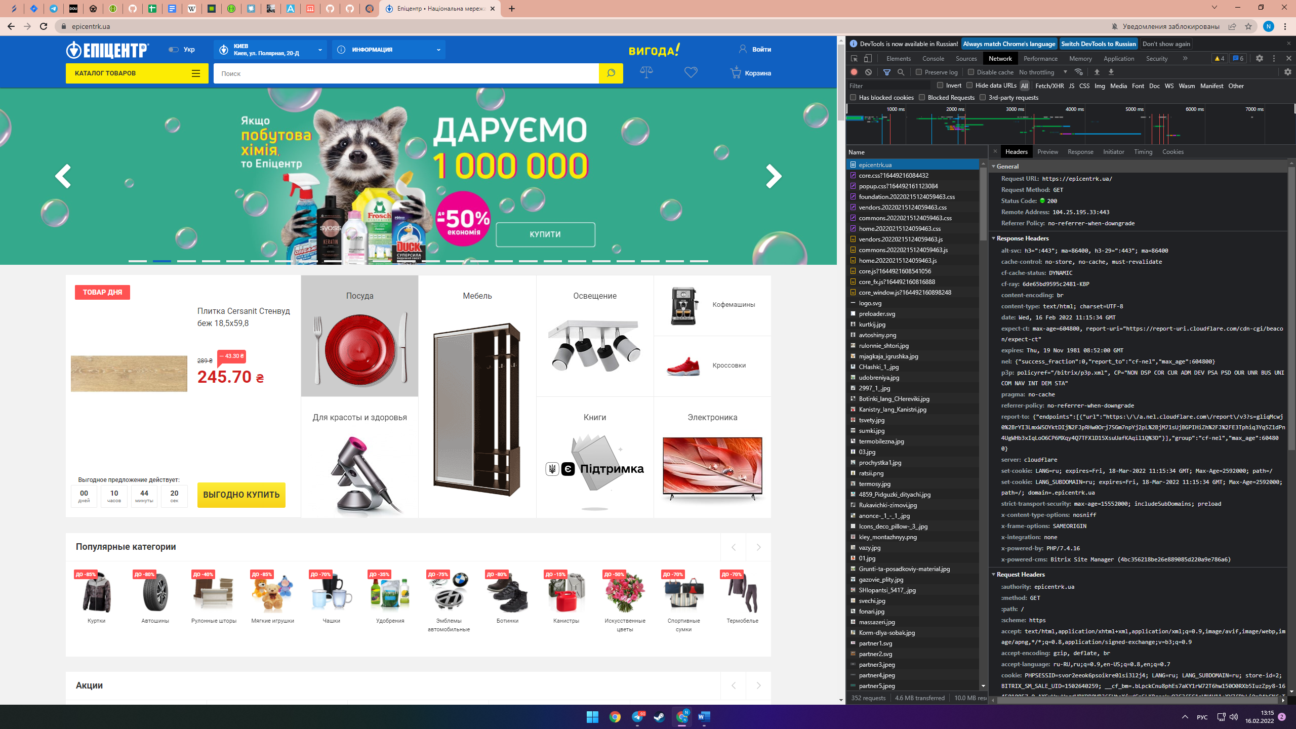

Добавление товара в корзину (POST 200)

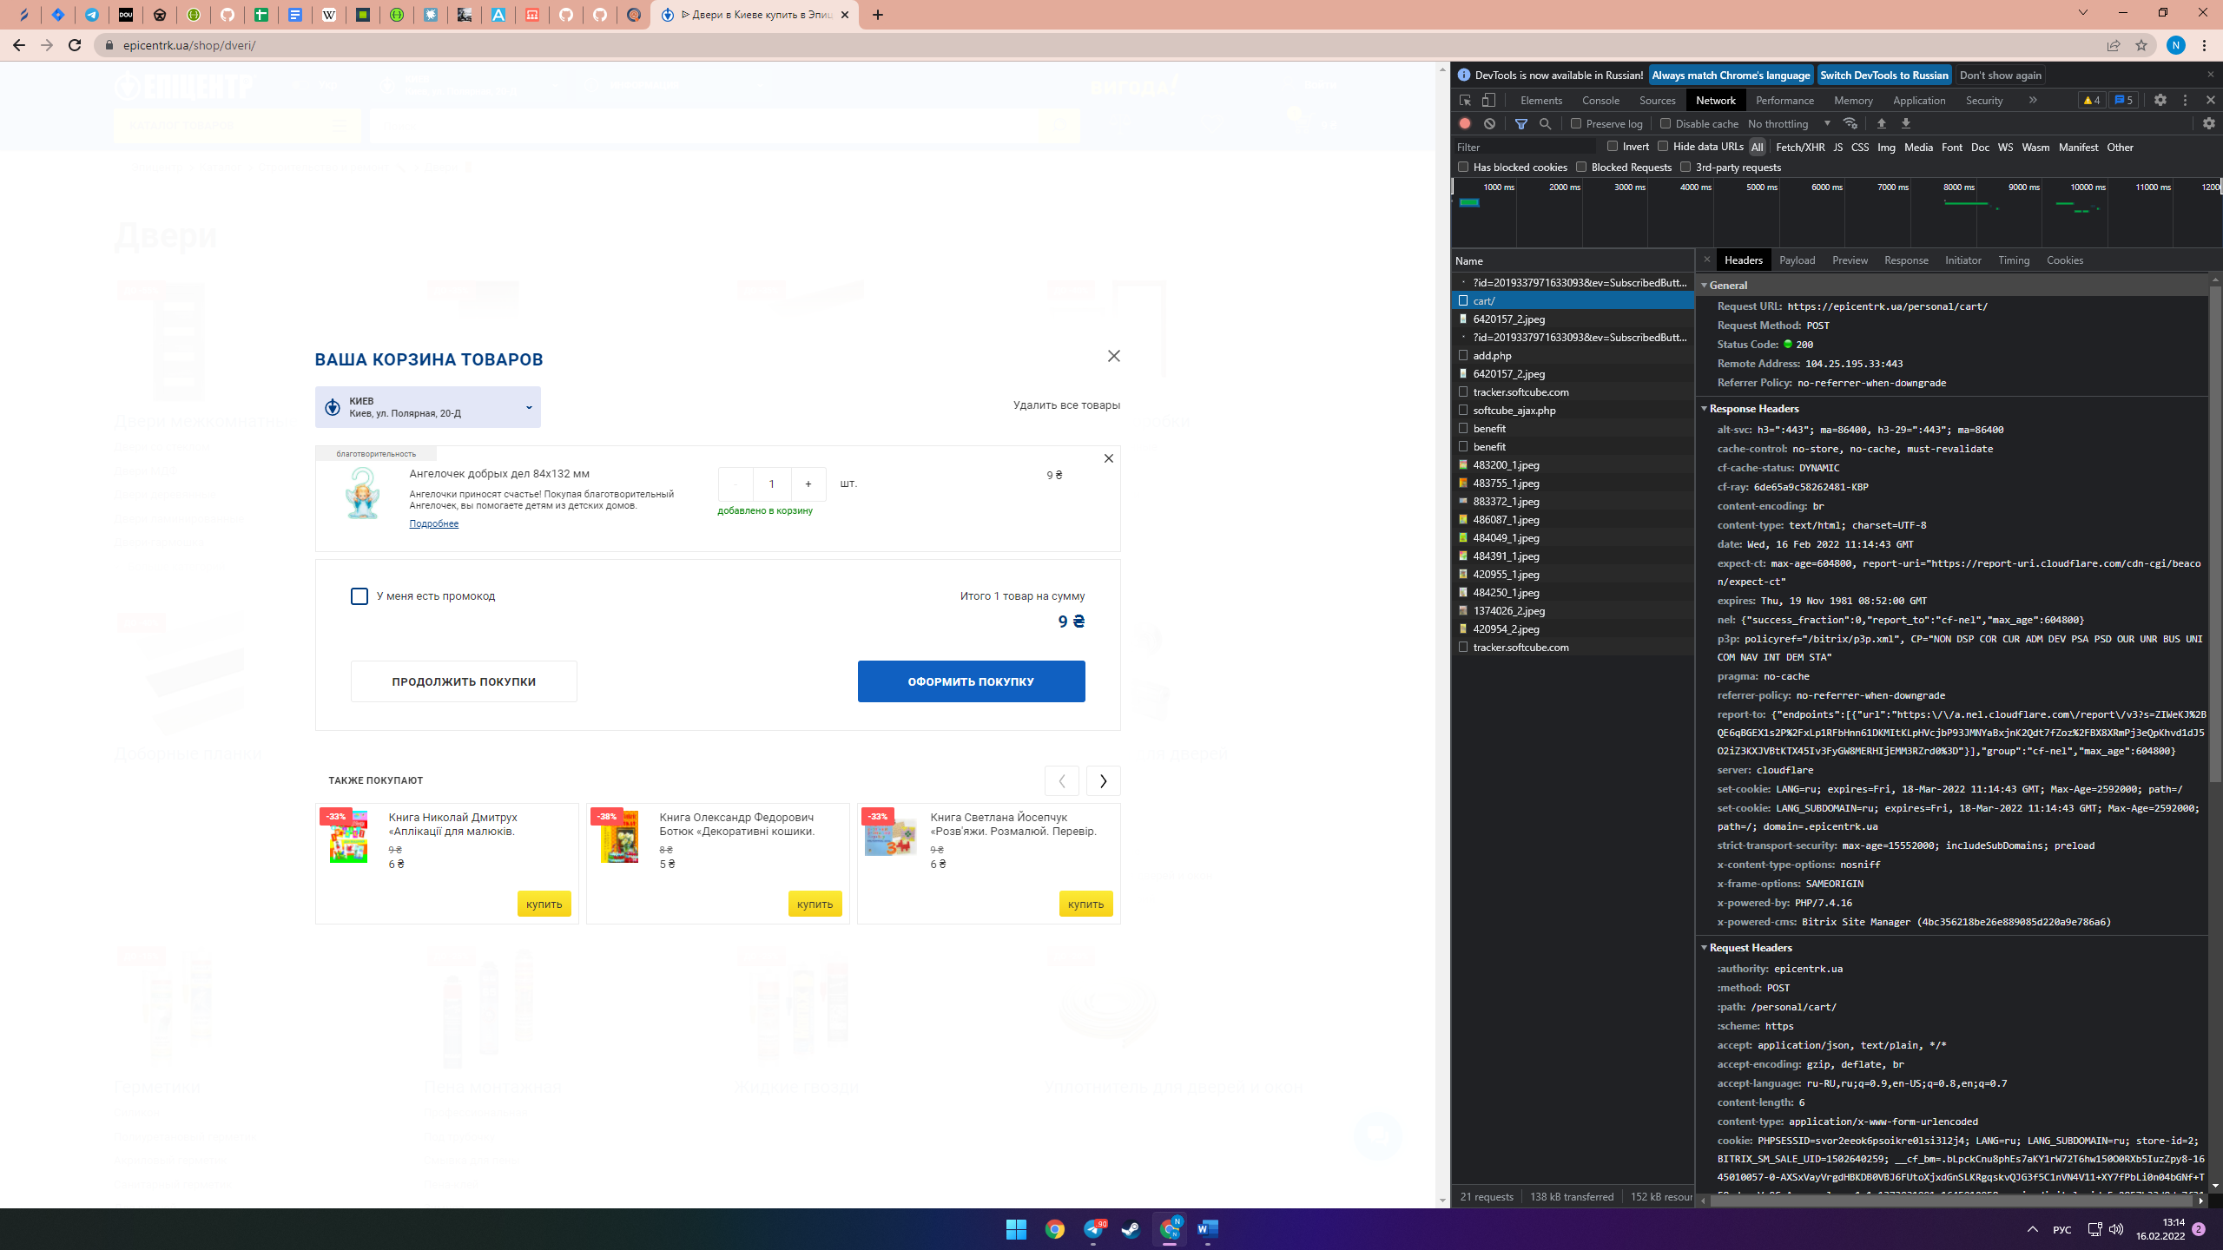

Ввод запроса в строку поиска (GET 302)

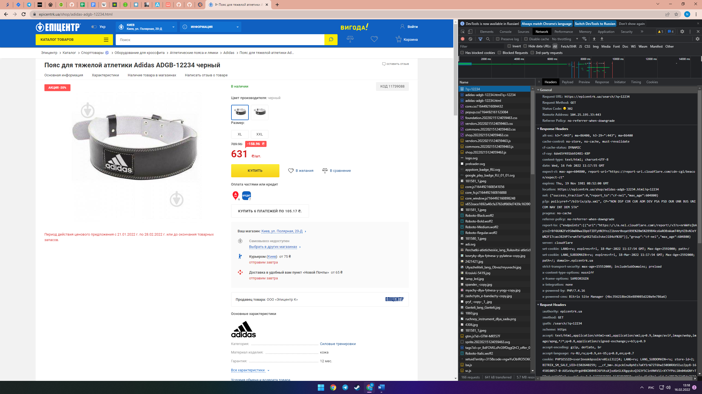

Вход в личный кабинет (POST 302)

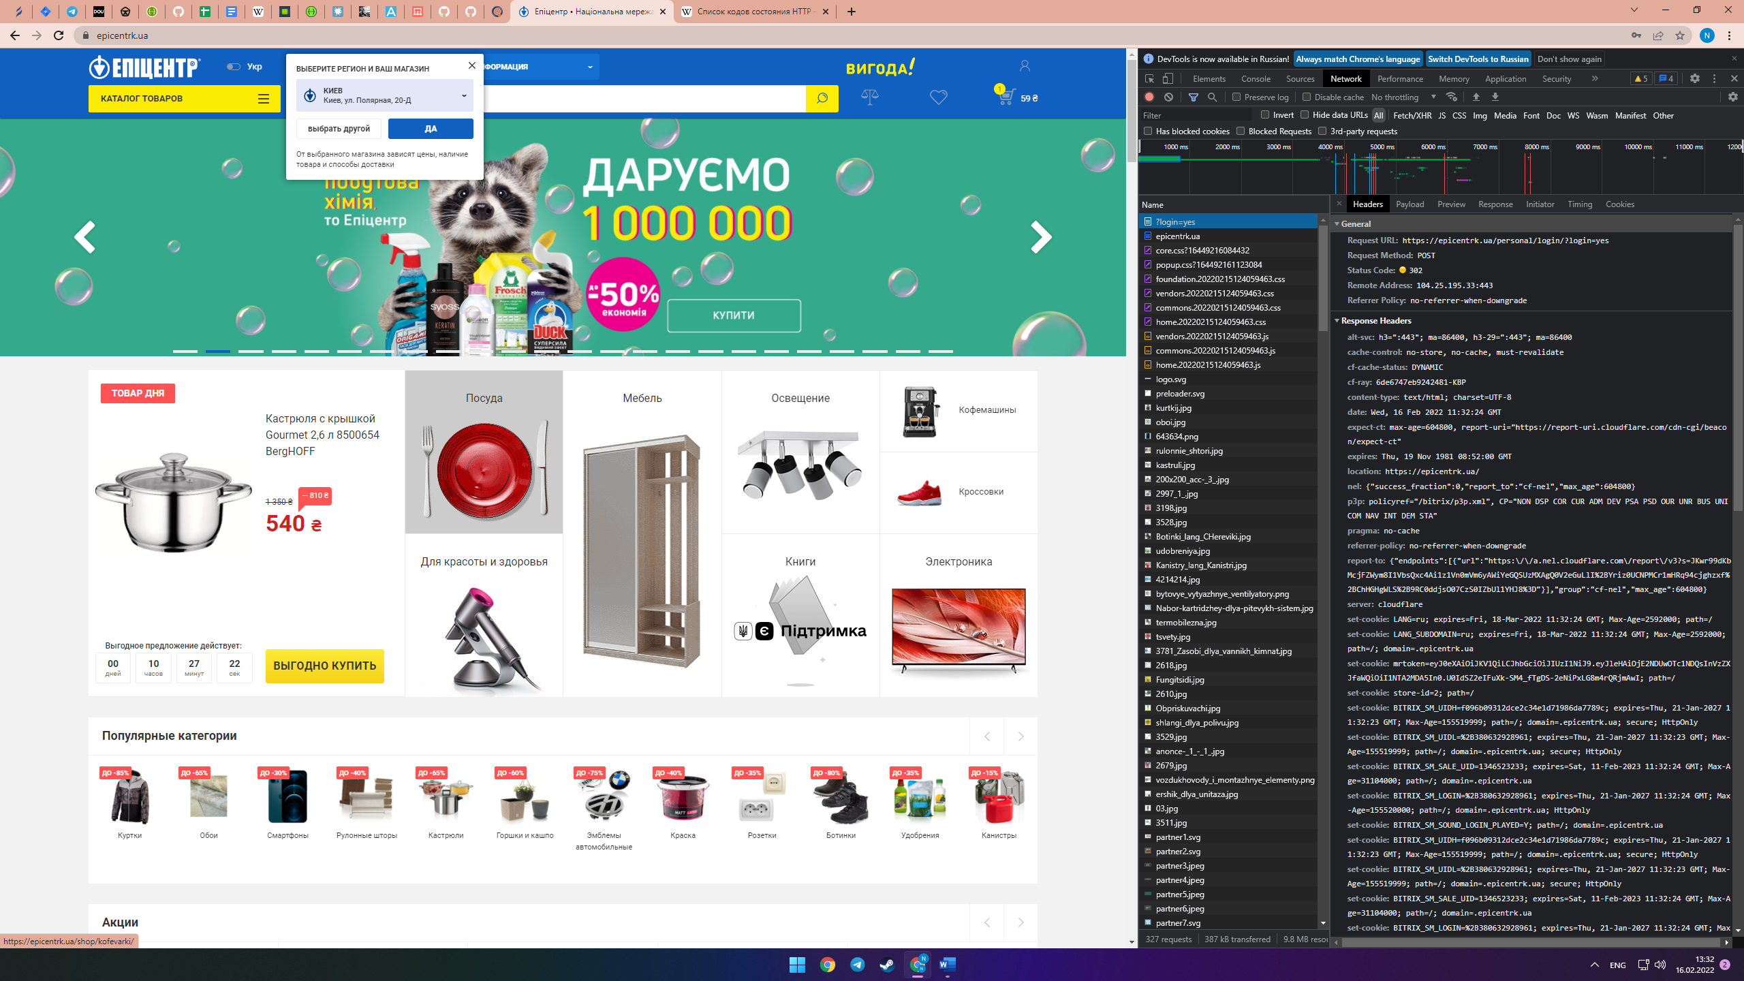

Неправильный URL (GET 404)

